# QUẢN LÝ THÔNG TIN NGƯỜI DÙNG

## Xem xét cơ sở dữ liệu sau cho User

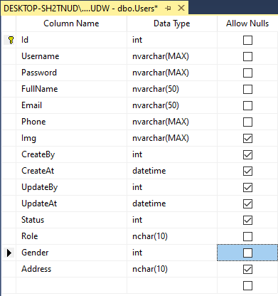

## User.cs trong Model

using System;

using System.Collections.Generic;

using System.ComponentModel.DataAnnotations;

using System.ComponentModel.DataAnnotations.Schema;

using System.Linq;

using System.Text;

using System.Threading.Tasks;

namespace MyClass.Model

{

[Table("Users")]

public class Users

{

[Key]

public int Id { get; set; }

[Required]

[Display(Name = "Tên đăng nhập")]

public string Username { get; set; }

[Required]

[Display(Name = "Mật khẩu")]

public string Password { get; set; }

[Required]

[Display(Name = "Họ tên người dùng")]

public string Fullname { get; set; }

[Required]

[Display(Name = "Thư điện tử")]

public string Email { get; set; }

[Required]

[Display(Name = "Số điện thoại")]

public string Phone { get; set; }

[Display(Name = "Hình")]

public string Img { get; set; }

[Required]

[Display(Name = "Giới tính")]

public string Gender { get; set; }

[Required]

[Display(Name = "Quyền truy cập")]

public string Role { get; set; }

[Display(Name = "Địa chỉ")]

public string Address { get; set; }

[Display(Name = "Ngày tạo")]

public DateTime? CreateAt { get; set; }

[Display(Name = "Người tạo")]

public int? CreateBy { get; set; }

[Display(Name = "Ngày cập nhật")]

public DateTime? UpdateAt { get; set; }

[Display(Name = "Người cập nhật")]

public int? UpdateBy { get; set; }

[Display(Name = "Trạng thái")]

public int? Status { get; set; }

}

}

## UsersDAO.cs

using System.Collections.Generic;

using System.Data.Entity;

using System.Linq;

using System.Text;

using System.Threading.Tasks;

using MyClass.Model;

namespace MyClass.DAO

{

public class UsersDAO

{

private MyDBContext db = new MyDBContext();

/////////////////////////////////////////////////////////////////////////////////////

//Hien thi danh sach toan bo Loai san pham: SELCT * FROM

public List<Users> getList(string status = "All")

{

List<Users> list = null;

switch (status)

{

case "Index":

{

list = db.Users

.Where(m => m.Status != 0)

.ToList();

break;

}

case "Trash":

{

list = db.Users

.Where(m => m.Status == 0)

.ToList();

break;

}

default:

{

list = db.Users.ToList();

break;

}

}

return list;

}

/////////////////////////////////////////////////////////////////////////////////////

//Hien thi danh sach 1 mau tin (ban ghi)

public Users getRow(int? id)

{

if (id == null)

{

return null;

}

else

{

return db.Users.Find(id);

}

}

/////////////////////////////////////////////////////////////////////////////////////

//Kiem tra thong tin dang nhap

public Users getRow(string username, string role)

{

return db.Users

.Where(m => m.Status == 1 && m.Role == "role" && (m.Username == username || m.Email == username))

.FirstOrDefault();

}

/////////////////////////////////////////////////////////////////////////////////////

///Them moi mot mau tin

public int Insert(Users row)

{

db.Users.Add(row);

return db.SaveChanges();

}

/////////////////////////////////////////////////////////////////////////////////////

///Cap nhat mot mau tin

public int Update(Users row)

{

db.Entry(row).State = EntityState.Modified;

return db.SaveChanges();

}

/////////////////////////////////////////////////////////////////////////////////////

///Xoa mot mau tin Xoa ra khoi CSDL

public int Delete(Users row)

{

db.Users.Remove(row);

return db.SaveChanges();

}

}

}